Отчёт по Лабораторной работе 1
по курсу программирование в системах баз данных

Группа: КА-22-06
Выполнил: Михаил

Исходное задание
Только Oracle: «Дурак»
1) Цель
Создать серверную карточную игру «Дурак», полностью работающую в Oracle Database. Система должна проводить партию от регистрации игроков и детерминированной раздачи до определения проигравшего, сохраняя историю раундов, статистику и результаты. Взаимодействие выполняется через SQL-клиент, представления и текстовые сообщения.
2) Ограничения интерфейса
• Графический интерфейс и внешние сервисы не используются; источником истины являются таблицы Oracle.
• Игровые действия выполняются только через публичные PL/SQL-пакеты; прямой DML в игровые таблицы пользователям не выдаётся.
• Скрытые карты видит только их владелец; для остальных участников доступны количество карт, стол, козырь и открытые события.
3) Термины и допущения
• Колода — 36 карт по умолчанию либо 52 карты; код карты состоит из ранга и масти, например 10H или QC.
• Талон — закрытая стопка добора; нижняя открытая карта определяет козырную масть.
• Раунд — последовательность атаки, защиты, подбрасывания и завершения отбоем либо взятием.

4) Уровни требований
4.1 Базовый уровень
• Партия для двух игроков, подкидной вариант и колода 36 карт.
• Корректная раздача по шесть карт, открытый козырь и первый ход по младшему козырю.
• Атака, защита, допустимое подбрасывание, завершение раунда и добор до шести карт.
• Детерминированная раскладка по seed, история и простое табло результатов.
4.2 Хороший уровень
• От 2 до 6 игроков, колоды 36/52, подкидной и переводной варианты.
• Выбор первого хода по младшему козырю либо псевдослучайно по seed.
• Защищённые представления и маскирование чужих рук.
• Таймеры действий и простоя, Daily-режим и пошаговый реплей.
5) Ключевые бизнес-правила
• Карту можно побить старшей картой той же масти; некозырь также бьётся любым козырем, а козырь — только старшим козырем.
• Число атакующих пар ограничено max_pairs и количеством карт защитника; для 36 карт значение по умолчанию равно 6, для 52 — 8.
• Подбрасывать разрешается только карты достоинств, уже присутствующих на столе.
• Перевод возможен до начала защиты и только картой того же достоинства; следующий активный игрок становится защитником.

6) Пользовательские сценарии
Создание партии: игрок задаёт колоду, вариант, способ первого хода, seed и таймеры; система возвращает GAME_ID и текст подтверждения.
Присоединение и старт: до шести участников занимают места, после чего создатель запускает детерминированную раздачу.
Игровое действие: участник атакует, защищается, подбрасывает, переводит, пасует или берёт карты; операция либо атомарно применяется, либо отклоняется с причиной.
Просмотр состояния: представления показывают текущую фазу, роли, козырь, талон, свою руку, стол и разрешённые действия.
Завершение: после отбоя карты уходят в сброс, после взятия — в руку защитника; затем выполняется добор и начинается новый раунд.
Daily и реплей: пользователь получает детерминированную раскладку дня, дневное табло и пошаговую историю партии.
7) Данные и хранение
• игроки, Oracle-учётные записи, локаль и часовой пояс;
• параметры партий, текущая фаза, роли, seed и причина завершения;
• карты партии и их единственная текущая зона: талон, рука, стол или сброс;
• раунды, пары атака/защита, журнал событий и перемещений карт;
• Daily-конфигурации, результаты дня и ошибки правил.

8) Отчётность и представления
Представление | Назначение
V_GAME_STATUS | свод партии по каждому участнику и допустимые действия
V_TABLE | пары атака/защита и состояние текущего стола
V_HAND_MINE / V_HAND_PUBLIC | собственная открытая рука и публичные счётчики чужих рук
V_LOG / V_LOG_TEXT | защищённый и человеко-понятный протокол действий
V_REPLAY | пошаговое воспроизведение событий и перемещений карт
V_LEADERBOARD | победы, поражения и средняя длительность
V_DAILY / V_DAILY_RESULTS | раскладка и итоги дня
V_ERRORS | последние доступные текущему пользователю отказы
V_GAME_CONSOLE | единая текстовая строка состояния для ручной игры

9) Нефункциональные требования
• Повторная установка должна быть предсказуемой; все сценарии хранятся в UTF-8.
• Одинаковые параметры и seed формируют одинаковый порядок колоды.
• Одна игровая операция принимается за раз; конфликт блокировки возвращает понятный отказ.
• Один Oracle-пользователь не может иметь две активные игровые сессии.

Перечень основных задач для создания игры «Дурак»
Работы разделены на проектирование данных, реализацию игрового автомата, создание защищённого интерфейса и проверку корректности. Такое разделение позволяет независимо тестировать правила карт, порядок раздачи и переходы между фазами.
1. Спроектировать нормализованные таблицы и ограничения целостности.
2. Заполнить справочник из 52 карт и признак принадлежности короткой колоде.
3. Реализовать стабильное SHA-256-перемешивание и Daily seed.
4. Реализовать игровой автомат с блокировкой строки партии FOR UPDATE WAIT 5.
5. Добавить публичный API, человеко-понятную консоль и защищённые представления.
6. Реализовать таймеры, Daily, реплей и итоговые табло.
7. Подготовить модульные, интеграционные и конкурентные SQL-тесты.
Принятые проектные решения
Каждая карта партии хранится одной строкой DURAK_GAME_CARD и в любой момент принадлежит ровно одной зоне. Состояние партии хранится в DURAK_GAME, а неизменяемая последовательность событий — в DURAK_EVENT. Логика разделена между пакетами правил, генератора, движка и публичного API.

Жизненный цикл партии
LOBBY — создание партии и подключение игроков; резервируется единственная активная сессия пользователя.
WAIT_ATTACK — атакующий кладёт первую карту; при истечении таймера движок выбирает допустимое авто-действие.
WAIT_DEFENSE — защитник выбирает карту покрытия, переводит атаку либо принимает решение взять.
WAIT_THROW — атакующая сторона по очереди подбрасывает допустимые карты или пасует.
ROUND_END — стол уходит в сброс либо в руку защитника, затем игроки добирают карты в установленном порядке.
FINISHED / EXPIRED — фиксируется дурак, ничья, отмена или завершение по бездействию; активные сессии освобождаются.
Конкурентность и транзакции
Публичная операция определяет текущего игрока по SESSION_USER, блокирует строку партии и выполняет всю проверку в одной транзакции. При конфликте ожидание ограничено пятью секундами; вместо двойного хода возвращается сообщение «Партия занята другим действием». Успешные операции и бизнес-отказы фиксируются отдельно.
Автоматические действия
Фоновое задание DBMS_SCHEDULER вызывает DURAK_MAINTENANCE. По таймеру атакующая сторона завершает атаку или пасует, защитник берёт карты, а длительно простаивающая партия переводится в состояние EXPIRED с причиной IDLE_TIMEOUT.

Проектирование базы данных
Концептуальная модель связывает участников, партии, карты, раунды и события. Сущности Daily и Error дополняют основной цикл раскладкой дня и журналом отказов. На рисунке 1 показаны главные связи.
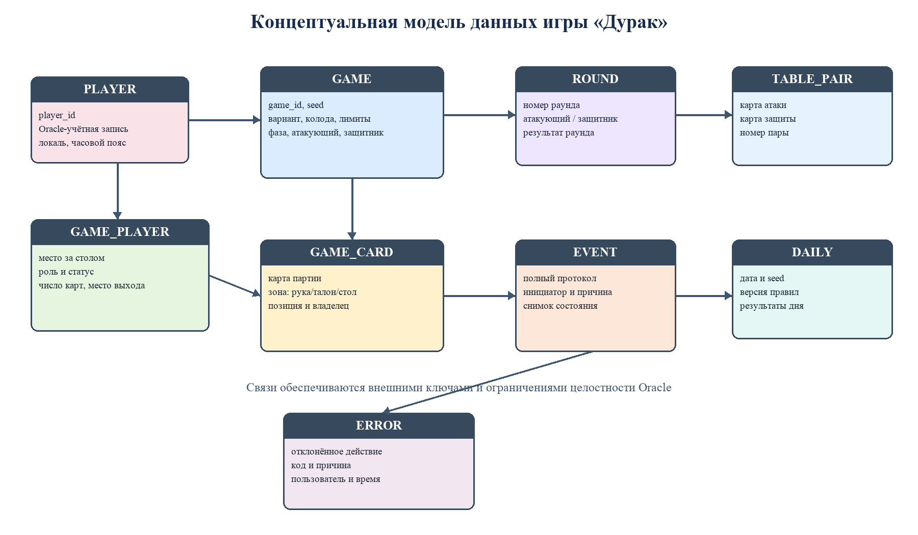
Рисунок 1 — Концептуальная ER-диаграмма игры «Дурак»
Связь PLAYER—GAME_PLAYER является отношением многие-ко-многим между игроками и партиями. GAME_CARD связывает справочник карт с конкретной партией и хранит текущую зону. ROUND и TABLE_PAIR образуют структуру стола, а EVENT обеспечивает аудит и реплей.
Целостность
Первичные и внешние ключи не допускают «осиротевших» записей. CHECK-ограничения фиксируют допустимые статусы, фазы, размеры колоды и варианты правил. Уникальный индекс на DURAK_ACTIVE_SESSION реализует правило одной активной сессии для человека.

Реализация логики и интерфейса
1. Серверное ядро
DURAK_ENGINE реализует создание партии, раздачу, атаки, защиту, подбрасывание, перевод, взятие, отбой, добор и завершение. DURAK_RULES отвечает за сравнение карт и расчёт лимитов, а DURAK_RANDOM — за нормализацию seed и устойчивый порядок колоды.
2. Публичный API
DURAK_API имеет права владельца схемы и скрывает внутренние таблицы. Для каждой операции возвращается сообщение «УСПЕШНО» либо «ОТКАЗ» с понятной причиной. Пользовательские права ограничены выполнением API и чтением представлений.
3. Человеко-понятная консоль
VARIABLE message VARCHAR2(1000)
EXEC durak_console.play('ХОД 8H', :message)
EXEC durak_console.play('БИТО 9H 1', :message)
EXEC durak_console.play('ПАС', :message)
PRINT message
При передаче только кода карты консоль сама определяет действие по текущей фазе. Состояние отображается одним запросом к V_GAME_CONSOLE, а текстовый журнал — запросом к V_LOG_TEXT.
4. Защита скрытой информации
Представления используют SESSION_USER, а не CURRENT_SCHEMA. Поэтому даже после ALTER SESSION SET CURRENT_SCHEMA игрок не получает доступ к чужим картам; приватные события активной партии скрываются до её завершения.

Проверка выполнения требований
Область | Результат
Справочник карт | 52/52 карты, 36 карт короткой колоды, уникальные коды
Правила боя | масти, козыри, ранги и лимиты стола
Seed | повторяемая раздача и иной порядок для другого seed
Видимость | маскирование руки, лога, реплея и ошибок
Игровой автомат | полный раунд, взятие, отбой, добор и таймеры
Хороший уровень | 6 игроков, колода 52, перевод, Daily и реплей
Конкурентность | вторая сессия получает ORA-20702 без двойного действия

Итоговый автоматический прогон завершён без ошибок: 78 проверок из 78 пройдены. Дополнительно подтверждены перевод атаки, режим шести игроков с колодой 52 карты и корректный отказ при конфликте двух одновременных Oracle-сессий.
Вывод
Сформирована полная модель серверной игры «Дурак» в Oracle. Требования декомпозированы на данные, правила, автомат состояний, безопасность и отчётность. Архитектура допускает одновременные независимые партии и сохраняет детерминизм при одинаковых параметрах и действиях.
Список использованных источников
1. Техническое задание проекта «Только Oracle: Дурак», предоставленное заказчиком работы.
2. Oracle Database PL/SQL Language Reference, 19c. URL: https://docs.oracle.com/en/database/oracle/oracle-database/19/lnpls/
3. Oracle Database SQL Language Reference, 19c. URL: https://docs.oracle.com/en/database/oracle/oracle-database/19/sqlrf/
4. Исходный код проекта «Игра Дурак только на Oracle»: схема, пакеты, представления и SQL-тесты.

